Bad Füssinger Winterzauber-Markt öffnet in diesem Jahr an zwei Wochenenden seine Pforten

Europas beliebtester Kurort verwandelt sich am letzten Wochenende im November und am ersten Dezemberwochenende in ein adventliches Wunderland zwischen den Thermen mit Christkindlmarkt-Romantik, einem funkelnden Lichtermeer aus Lichterketten, Leuchteffekten und Lichtkunst, dem Duft von gebrannten Mandeln und Zimt sowie weihnachtlicher Live-Musik.

Bad Füssing - Die Advents- und Weihnachtszeit ist für viele Menschen die schönste, stimmungsvollste und berührendste Zeit im Jahr: Bad Füssing überrascht seine großen und kleinen Gäste und Besucher nach der erfolgreichen Premiere im vergangenen Jahr zum zweiten Mal mit einem besonderen Veranstaltungs-Höhepunkt: dem Bad Füssinger Winterzauber. Inmitten des weihnachtlich geschmückten Kurwaldes und der Kurhäuser lädt der „Bad Füssinger Winterzauber“ zu stimmungsvollen Erlebnissen und gemütlicher Einkehr. „Die Veranstaltung war ein so großer Erfolg, dass der Winterzauber in diesem Jahr an zwei Wochenenden und mit einer noch größeren Vielfalt an Ausstellern und Attraktionen stattfinden wird“, sagt Bürgermeister Tobias Kurz. Kur- und Tourismusmanagerin Daniela Leipelt ergänzt: „Somit kommen wir den Anregungen unserer Bad Füssinger Unterkunftsbetriebe und auch den Urlaubsgästen gerne nach, die sich eine Erweiterung der Markttage gewünscht haben.“

Die Besucher erwartet nach Worten des Bad Füssinger Veranstaltungsleiters Markus Kagleder vom 24. bis 26. November sowie vom 1. bis 3. Dezember ein glitzerndes Meer aus Lichtern, der betörende Duft von Glühwein, Zimt und gebrannten Mandeln, adventliche Live-Musik sowie kulinarische Köstlichkeiten, eine Mischung, die es so nur vor Weihnachten gibt. „Auch ein Kinderkarussell wird vor Ort sein, ein vielfach geäußerter Wunsch, den wir unseren Gästen und Besuchern mit Kindern gerne in diesem Jahr erfüllen möchten“, so Daniela Leipelt.

Feierliche Eröffnung am 24. November mit dem Christkind
An den Freitagen und Samstagen öffnet der Bad Füssinger Winterzauber von 16 Uhr bis 22 Uhr und an den Sonntagen von 13 Uhr bis 22 Uhr. Feierlich eröffnet wird der Markt am 24. November um 16 Uhr durch das Bad Füssinger Christkind und mit Ansprachen von Bürgermeister Tobias Kurz sowie der Bad Füssinger Kur- und Tourismusmanagerin Daniela Leipelt. Der Winterzauber-Markt wird auch am Totensonntag, 26.11. stattfinden, jedoch ohne musikalische Darbietungen auf der Bühne. Stattdessen wird die Evangelisch-Lutherische Kirchengemeinde Bad Füssing an diesem „stillen Feiertag“ eine kleine ruhige Andacht in der Konzertmuschel abhalten und zu einem gemeinsamen Gebet in Gedenken an die Verstorbenen einladen.

Weihnachtliche Melodien von bayerisch bis poppig
und von jazzig bis klassisch
Geplant sind zahlreiche Live-Darbietungen an allen sechs Winterzauber-Tagen: Sie umrahmen das adventliche Treiben musikalisch und kulturell. Neben den örtlichen Vereinen wie dem Musikverein Bad Füssing präsentieren Kindergärten, aber auch regionale und überregionale Musikgruppen und Stars weihnachtliche Lieder und Geschichten. Freuen können sich Besucher neben dem Bad Füssinger Kurorchester unter anderem auf D’Quertreiba, die Dr. Edgar Pelz Combo, Aneta Sablik, die Würdinger Dorfmusik, die Inntaler Musikanten und ein weihnachtliches Jazzensemble. Auch die Feuershow des Rottaler Staatszirkus wird zu sehen sein.

Schmankerl und Kunsthandwerk
Verkaufsstände eröffnen den Winterzauber-Gästen viele Möglichkeiten, Schmankerl aus der Region, aber auch traditionelles niederbayerisches Kunsthandwerk zu entdecken. „Feuertonnen und Lichtillumination am gesamten Winterzauber tauchen das gesamte Areal in ein weihnachtliches Licht“, sagt der Veranstaltungsleiter.

Lichterketten, Leuchteffekte und Lichtkunst:
Premiere für eine besondere Installation
Erstmals wird es beim Bad Füssinger Winterzauber in diesem Jahr eine große Lichtinstallation geben. Schaffen wird sie der in München geborene Lichtkünstler Andreas Jürgens, der sich seit 30 Jahren mit der Faszination des Lichts befasst und heute mit seiner Familie in Aldersbach zuhause ist. „Ein Zelt aus Licht wird den Himmel im wunderschönen Wald in Bad Füssing durchfluten“, beschreibt er seine Vision. Eine Fläche aus Licht soll dabei einen neuen Himmel über den Köpfen bilden und zusammen mit dem „Leuchten der Schatten des Waldes“ ein kontrastreiches Muster entstehen lassen. Das Ziel des Künstlers: Die dunklen Schatten der Bäume und unzähligen Äste werden vom Licht des neuen Himmels gekreuzt und lassen so Licht und Schatten zu einem abstrakten Lichtspiel mit dem Wald verschmelzen. „Dieses Bild aus Ruhe und Bewegung soll zum Träumen und Nachdenken anregen oder einfach nur gefallen“, sagt der Künstler. Zu sehen sein wird die Installation täglich ab Einbruch der Dunkelheit (ca. 17 Uhr) bis 22 Uhr.

Weitere Informationen über den Bad Füssinger Winterzauber sowie das vollständige Programm finden Sie im Internet unter https://www.badfuessing.com/winterzauber

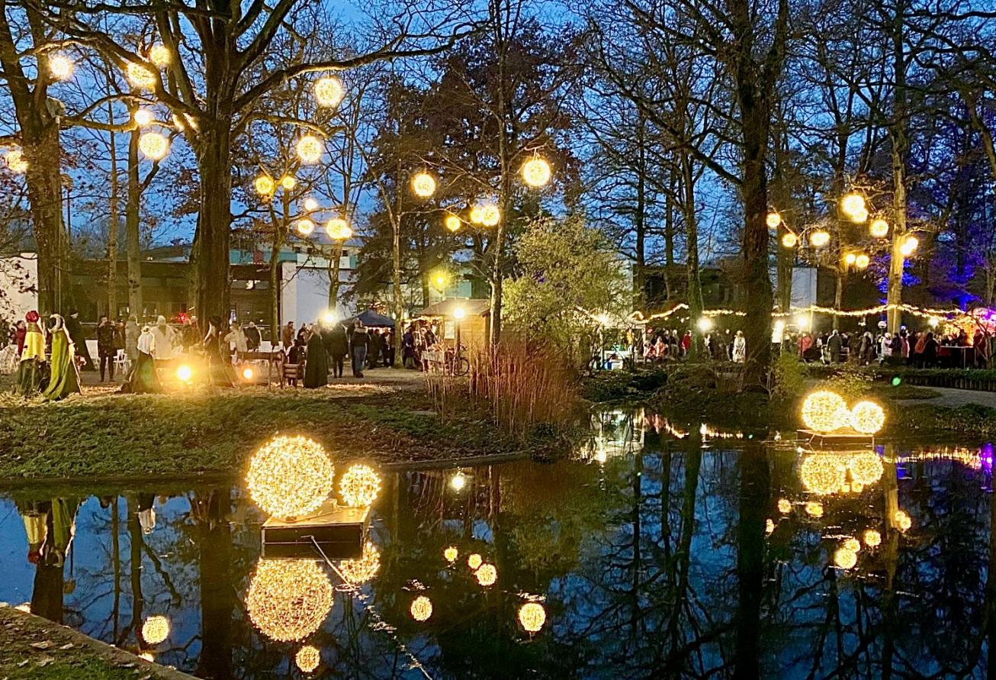

Foto: Kur- & GästeService Bad Füssing

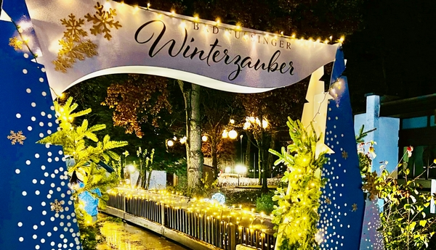

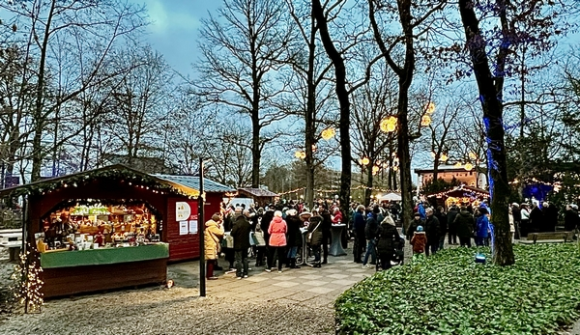

Fotos: Kur- & GästeService Bad Füssing

